Mesurer la déformation avec précision
B&R propose des modules X20 pour jauges de contrainte
B&R ajoute à sa gamme d'E/S X20 deux nouveaux modules d'entrées analogiques pour digitaliser les signaux des jauges de contrainte : le X20AIA744 avec deux entrées de jauge à pont complet et le X20AIB744 avec quatre entrées de jauge à pont complet. Jusqu'à quatre voies de jauge peuvent être ainsi logées dans un module aussi étroit qu'un module à une seule voie. Les utilisateurs peuvent ainsi gagner de la place dans l'armoire électrique et réduire le coût du matériel.
Les modules X20AIA744 et X20AIB744 fonctionnent avec des cellules de charge à 4 fils. Ils intègrent un système qui compense les incertitudes absolues de la chaîne de mesure comme, par exemple, la tolérance des composants, la tension effective du pont, ou encore l'offset d'origine. Les deux modules disposent chacun d'un convertisseur A/N 24 bits.

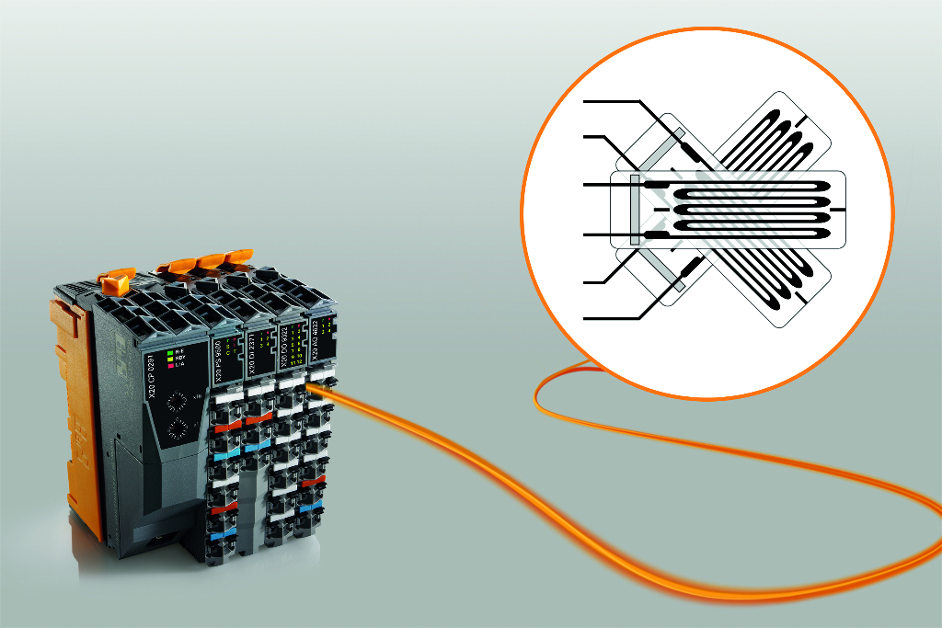
Deux nouveaux modules X20 sont disponibles pour digitaliser les signaux des jauges de contraintes.

A propos de B&R
B&R est une société d'automatismes innovante dont le siège social est basé en Autriche et qui dispose d'agences partout dans le monde. Le 6 juillet 2017, B&R est devenue une business unit du groupe ABB. Comptant parmi les leaders de l’automatisation industrielle, B&R allie technologies avancées et ingénierie de haut niveau pour fournir à ses clients, dans la quasi-totalité des industries, des solutions complètes pour l’automatisation de machines et de lignes, le contrôle de mouvements, la visualisation et la sécurité intégrée. En s’appuyant sur des standards de communication IoT Industriel comme OPC UA, POWERLINK et openSAFETY, et sur le puissant environnement de développement logiciel Automation Studio, B&R façonne l'avenir de l'ingénierie des automatismes. Forte de son leadership technologique, la société puise sa capacité d'innovation dans sa volonté de simplifier les processus et d'aller au-delà des attentes des clients.
Pour plus d'informations : www.br-automation.com

